GUÍA DE EDUCACIÓN FÍSICA

Nombre: | Curso: 3°A  4° A | Fecha: semana N°25
¿QUÉ APRENDEREMOS?
Objetivo (s):
OA 05: Ejecutar movimientos o elementos de danzas tradicionales de forma coordinada, utilizando actividades rítmicas y lúdicas de forma individual o grupal.
Contenidos: Bailes típicos de Chile
Objetivo de la semana: Esta semana reconocerás bailes típicos chilenos
Habilidad: Reconocer

¿Qué necesito saber?
Para comenzar necesitas saber de qué se trata la habilidad de reconocer y qué entendemos por bailes típicos

Entonces:

Reconocer es: Recordar conocimientos ya adquiridos
Entendemos por bailes típicos chilenos: bailes heredados de generación en generación por nuestros pueblos autóctonos

Las danzas en Chile dependen mucho de la zona del país y no solo por la geografía, sino por la influencia de cada pueblo originario que habitó ese lugar. Es así que desde un comienzo los bailes sirvieron para agradecer los favores recibidos y para rendir culto, bailes como los de La Tirana, en el Norte de Chile, sirven para pagar mandas y rendir culto a la virgen. O la minga chilota, recreación después de una jornada de trabajo comunitario, como después de una cosecha o construcción de una casa.
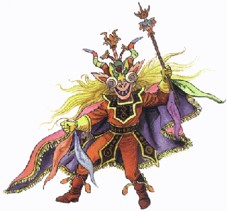
Bailes de la zona norte

Trote nortino: La vestimenta utilizada en este baile es muy colorida predominando la ropa de lana de alpaca o vicuña. Las mujeres utilizan faldas, una sobre otras, de terciopelo de colores. Otra parte de la indumentaria del trote es el “aguayo”, cuadrado de lana que se coloca en la espalda y se afirma de los hombros prendido al pecho con una cuchara de plata. El hombre y la mujer usan sombrero. La música es acompañada por la guitarra, la quena, la zampoña, la caja y el bombo.
La pareja de bailarines realizan pasos como si estuviesen trotando. Mientras se mueven avanzan y retroceden rítmicamente. Se toman de las manos y giran para todos lados.
Cacharpaya: que significa despedirse Quechua se realiza en el último día de las fiestas.
Se desarrolla la cacharpaya en todo tipo de fiestas, ya sean familiares, sociales o religiosas, comenzando con la despedida de algún familiar o amigo que se ausenta a otro lugar, o que va en peregrinación a algún santuario; y asimismo para finalizar las fiestas religiosas y sociales.

Huachitorito: Es especialmente típico de la época Navideña. Para realizarlo se forman diferentes parejas en filas de dos en dos (o bien en círculo).
Las parejas rodean a una pareja del centro. El baile se escenifica mientras los pastores de Navidad visitan pesebres navideños en las casas de la ciudad o pueblo
Carnavalito: su origen es boliviano, pero se baila también en Chile (en la zona Norte) y en Argentina, especialmente durante las fiestas de Carnaval.
El género musical que acompaña al carnavalito es el “huaino”, elaborado a base de instrumentos como el bombo y la quena. El carnavalito se baila en grupo (por parejas). Su coreografía es alegre y llamativa.
Cachimbo: Se parece a la cueca, ya que incluye giros que van acordes al ritmo de la música. En el cachimbo también se da una “conquista amorosa”, donde el hombre es el que realiza tal acción. Su melodía se compone de guitarra y acordeón.
La Tirana: es una celebración de carácter religioso realizada anualmente en el pueblo de La Tirana, comuna de la Región de Tarapacá, Chile. La celebración se realiza cada 16 de julio, en honor a la Virgen del Carmen.

Bailes de la zona sur
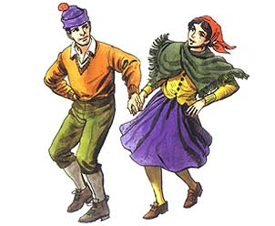
La Trastrasera: se marcan tres pasos de trote en el puesto contando un tiempo para cada paso y al cuarto tiempo elevación de una rodilla para continuar con otros tres trotes y elevación de la rodilla contraria. Con este paso se realizan todas las figuras, ya sea en el puesto, avanzando o dando vueltas según la letra de la canción.

El costillar: generalmente es un baile que solo realizan los hombres, sin bien es cierto que en ocasiones se incluye la pareja. El costillar es un baile que representa una comuna de la zona central de Chile, llamada Chillán. Para realizar este baile, se coloca una botella en el centro de la pista.

La escoba: más que un baile es un juego, donde el animador da una escoba a una de las parejas, la cual debe entregarla a otra, que tiene la obligación de cogerla. Esta la pasará a la más cercana y, así, sucesivamente. La pareja que tenga la escoba cuando pare la música, queda automáticamente eliminada. Cuando queden pocos concursantes, la tensión irá en aumento y los eliminados deberán formar círculo estrechando la pista de baile.

El rin: El rin es una danza de dos parejas en cuarto, suelta y tomada, sin pañuelo, que se baila en la isla grande de Chiloé hacia donde llegó en el siglo XIX . De función eminentemente recreativa, su música se acompaña de guitarra, rabel (que fue paulatinamente reemplazado por el acordeón) y bombo. Se bailaba principalmente en fiestas recreativas comunitarias y familiares.

La pericona: participan cuatro personas, que bailan realizando cruces cambiando de puestos del cuadrado, manteniendo un pie de apoyo y el otro realiza un cepillado.

La sirilla: su ejecución es por parejas; las parejas se ubican de frente (forman un cuadrado). El baile incluye diferentes movimientos con giros y cambios de posición. También es un baile que incluye pañuelos.

La nave: se baila principalmente en grupos y sus desplazamientos imitan el movimiento de una embarcación cuando navega, de ahí su nombre. Se entremezclan damas y varones cambiando de parejas

Cielito: una danza de pareja mixta, suelta, en conjunto, interdependiente y de carácter galante, donde el caballero rinde homenaje, admiración y atenciones a la dama acompañante. En Chiloé participaban generalmente seis parejas.

I.- Encuentra la respuesta correcta registrando en tu cuaderno la tabla N°1 y encierra la alternativa correcta
1.- En esta guía vimos bailes de:  - zona norte y centro  - zona sur y norte  - zona insular y centro | 2.- Los bailes típicos son aquellos que:  - están de moda  - todos sabemos sus pasos  - pasan de generación en generación
3.- ¿Cuál baile es exclusivamente religioso?  - Carnavalito  - Cachimbo  - La Tirana | 4.- ¿Cuál de estos bailes es también un juego?  - La pericona  - El rin  - La escoba

TABLA N°1
Pregunta | Respuesta
1 | A B C
2 | A B C
3 | A B C
4 | A B C

II.- Observa los dibujos y elige el nombre de un baile anotando en tu cuaderno la tabla N°2
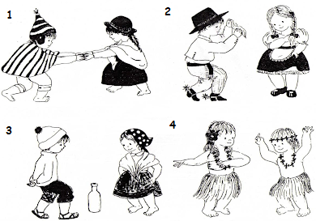
TABLA N°2
Baile | Nombre
1
2
3
4

III.- Realiza en un cuaderno una sopa de letras con al menos 10 bailes mencionados anteriormente, puedes omitir los artículos LA y EL. Luego sacale una foto y envialos a mi whatsapps +56941046620.

Para reflexionar

¿Crees que nuestros bailes típicos son llamativos, entretenidos o tediosos y poco interesantes?
__________________________________________________________________________________________________________________________________________________________________________________________________________________________________________

